1、全自动蛋白印记仪技术参数
规格型号 | 数量 | 货物具体技术（参数）要求 | 备注
 | 1台 | 1、主要用途：感染性病原体确认实验（HIV、HCV等）；  2、试验条容量：可同时处理1-48试剂膜条；  3、编程容量：可贮存≥12个测试程序，每个测试程序包含12个独立的动作；  4、多程序运行：可同时处理≥3个测序程序；  5、卡槽形式及数量：4条/板，共12个卡槽；  6、时间设定范围：24小时59分；  7、加样通道：≥8通道；  8、配液泵分配量范围：100ul-3000ul；  9、配液泵试剂分配量的精密度：<5%；  10、试剂种类：可分配多达8种试剂液；  11、加样、清洗方式：试剂加注由专业的蠕动泵完成，废液吸取由真空泵完成；  12、摇床速度：可设置快、中、慢三种摇床速度，适应不同试验要求；  13、吸液残留量：≦100uL；  14、试剂瓶容量：具有大、中、小3 种试剂瓶，适应不同标本量要求；  大瓶子：500ml；中瓶子：125ml；小瓶子：50ml；废液瓶：2L；  15、试剂回流：试剂加注完成后，可实现试剂回流，节省试剂使用量；  16、报警功能：运行时无需看守，检测完成后将自动报警；  17、界面显示：分辨率240*128（单色）；  18、控制键盘：2*3行列式键盘。

2、带呼气末CO2监测的多功能监护仪
规格型号 | 数量 | 货物具体技术（参数）要求 | 备注
 | 1台 | 1：整机要求：  ●1.1、模块化监护仪，主机集成内置≥2槽位插件槽，可支持升级选配IBP，CO2，AG任意参数模块的即插即用快速扩展临床应用；  1.2、整机无风扇设计，防水等级IPX1或更高；  1.3、≥12.1英寸触摸显示屏，分辨率高达1280*800像素或更高，≥10通道波形显示；  1.4、显示屏可支持亮度自动调节功能；  1.5、屏幕倾斜10~15度设计，符合人机工程学，便于临床团队观察和操作  1.6、内置锂电池，插槽式设计，无需螺丝刀工具支持快速拆卸和安装，锂电池支持监护仪工作时间≥4小时。  2：监测参数：  2.1、配置心电，呼吸，无创血压，有创血压，血氧饱和度，脉搏,主流二氧化碳监测；  2.2、心电监护支持心率，ST段测量，心律失常分析，QT/QTC连续实时测量和对应报警功能；  2.3、支持≥20种心律失常分析；  2.4、支持升级提供过去24小时心电概览报告查看与打印，包括心率统计结果，心律失常统计结果，ST统计和QT/QTC统计结果；  2.5、提供SPO2,PR和PI参数的实时监测，适用于成人，小儿和新生儿；  2.6、支持指套式血氧探头，IPX7防水等级，支持液体浸泡消毒和清洁；  2.7、配置无创血压测量，适用于成人，小儿；  2.8、提供手动，自动，连续和序列4种测量模式，并提供24小时血压统计结果，满足临床应用；  2.9、提供辅助静脉穿刺功能；  2.10、支持升级多达4通道有创压监测，动脉压监测时支持同步监测PPV，适用于成人，小儿和新生儿。  3：系统功能：  3.1、支持所有监测参数报警限一键自动设置功能，满足医护团队快速管理患者报警需求，产品用户手册提供报警限自动设置规则；  3.2、支持肾功能计算功能；  3.3、具有图形化技术报警指示功能，帮助医护团队快速识别报警来源；  3.4、支持≥120小时趋势图和趋势表回顾，支持选择不同趋势组回顾；  3.5、≥1000条事件回顾。每条报警事件至少能够存储32秒三道相关波形，以及报警触发时所有测量参数值；  3.6、≥1000组NIBP测量结果；≥120小时（分辨率1分钟）ST模板存储与回顾；支持48小时全息波形的存储与回顾功能；  3.7、提供心肌缺血评估工具，可以快速查看ST值的变化；  3.8、支持格拉斯哥昏迷评分（GCS）功能；  3.9、动态趋势界面可支持统计1-24小时心律失常报警、参数超限报警信息，并对超限报警区间的波形进行高亮显示，帮助医护人员快速识别异常趋势信息。

3、多通道注射泵技术参数
规格型号 | 数量 | 货物具体技术（参数）要求 | 备注
 | 1台 | - 注射器规格：可自动识别5mL、10mL、20mL、30mL、50mL的注射器内置29种注射器品牌，自定义一种，满足多科室需要；  - 输注量范围：0ml～9999ml，＜1000ml以0.1ml步进，＞10001ml以1mL步进；  3.流速范围：  5mL注射器： 0.1 mL/h～100mL/h；  10mL注射器：0.1 mL/h～300mL/h；  20mL注射器：0.1 mL/h～600mL/h；  30mL注射器：0.1 mL/h～900mL/h；  50mL注射器：0.1 mL/h～1300mL/h，  可按0.1mL/h递增或递减；  4.流速误差：±2%；  5.快速输注：  5mL注射器：100mL/h；  10mL注射器:100mL/h～300mL/h；  20mL注射器:100mL/h～600mL/h；  30mL注射器:100mL/h～900mL/h；  50/60mL注射器:100mL/h～1300mL/h；  6.注射模式：简易模式、速度模式、时间容量模式、体重模式；  7.运行界面显示：速度、累积量、注射器规格和品牌、运行状态、剩余时间、预制量、阻塞等级；  8.丸剂量范围：1ml-20ml可设；  9.保持静脉开放（KVO）速度：0.1-1ml/h，速度可调；  10.报警功能：外接电源掉电报警、电量不足报警、电机异常、电池耗尽、备用电池欠压报警、注射泵管道阻塞报警、接近注射完成报警、注射器脱落报警、注射完成报警、速度异常、操作遗忘、安装错误；  11.其他功能：  自检功能：开机时自动检测关键部件，存在异常时报警或提升用户；  快速输注：运行过程中可实现按量快速给药；  交直流自动切换：当外接交流断电时可以自动切换到内部电池；  时间输注：可以预定时间输注，输注泵按照用户输入的时间自动换算为流速；  无线监护：可以与我公司监护系统相连（选配）；  注射器自动识别功能；  ●12.各个通道可拆可分，并自带卡槽，无需任何辅助性条件组合成多通道组合泵，电源一体输出；  13.内置电池工作时间：电池充足电的情况下，30ml/h注射流速，可连续工作约5小时；  14.阻塞压力范围：高中低档可选，分别为：0.02Mpa-0.07 Mpa，0.05Mpa-0.10 Mpa，0.08Mpa-0.14Mpa；  15.电源电压：交流输入：AC220V/ 50Hz，内部电池：DC9.6 V～DC10.1V；  16.安全分类I 类、带内部电源的BF型普通设备，防水等级：IPX3；  17.工作环境：环境温度：5℃～40℃相对湿度：20%～90%大气压力：700 hPa -1060hPa；  18.存储环境：包装好的注射泵贮存在相对湿度不超过93%（无凝露），无腐蚀性气体通风良好的室内，且室内温度条件为：-20℃～+55℃，大气压为700hPa～1060hPa。

4、各种器械包技术参数
规格型号 | 数量 | 货物具体技术（参数）要求 | 备注
 | 1套 | （1）手术器械参数  肝胆外科2套  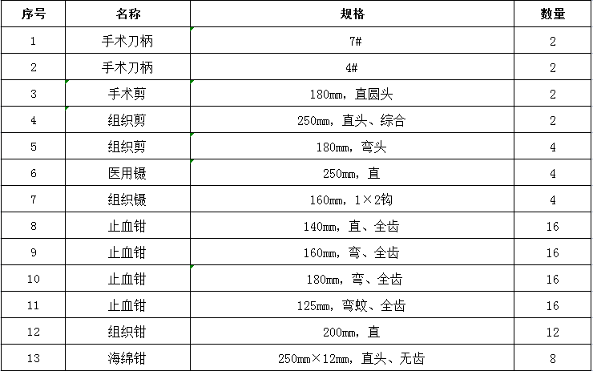  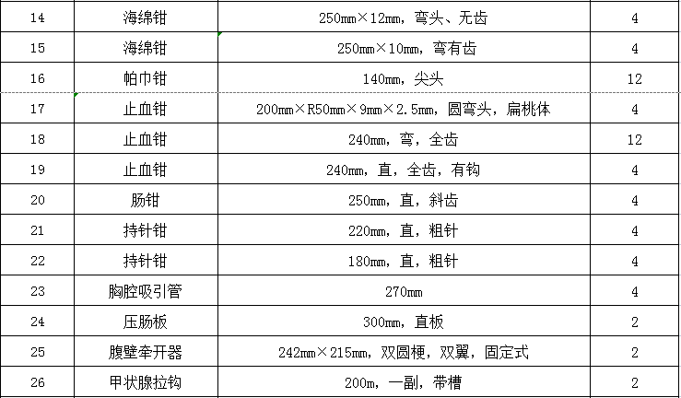  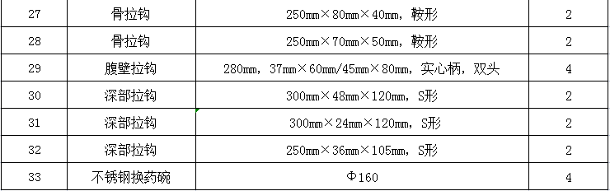  肝胆外科  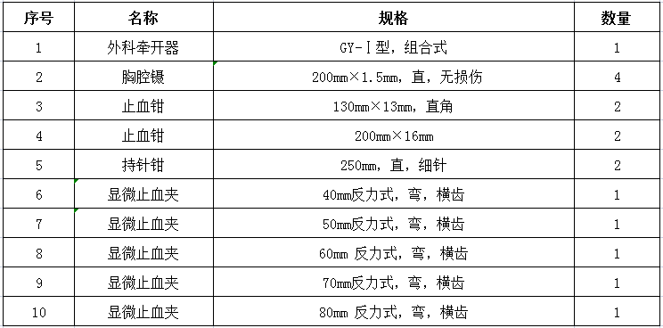  妇产科  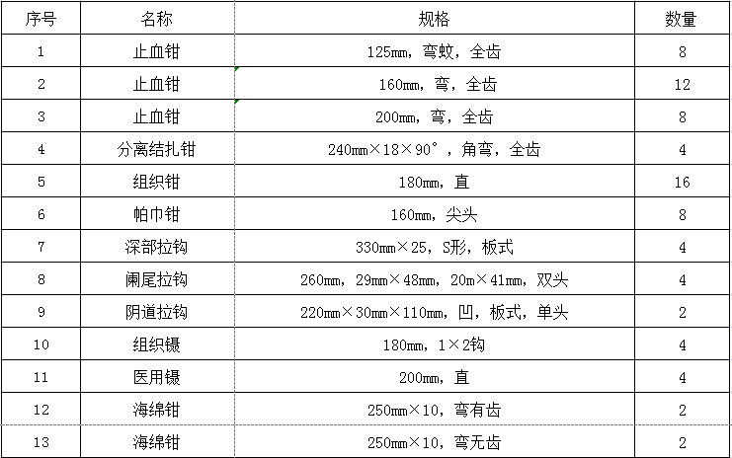  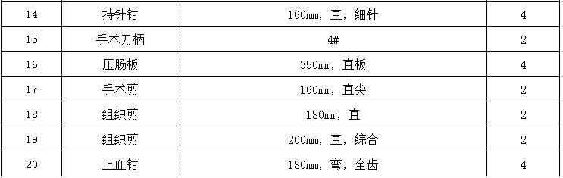  胸外科  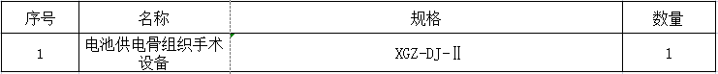  骨外科  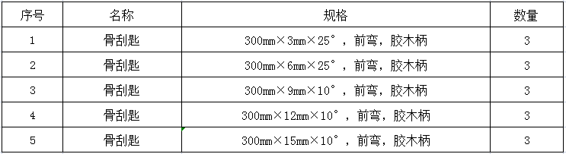  普外科2套  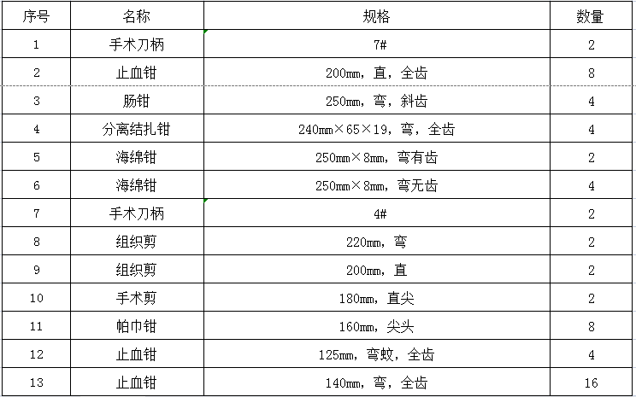  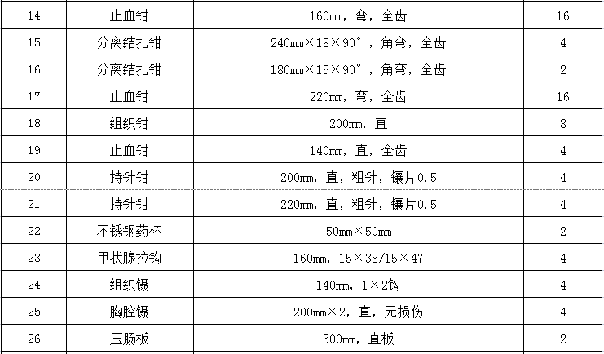  手术室  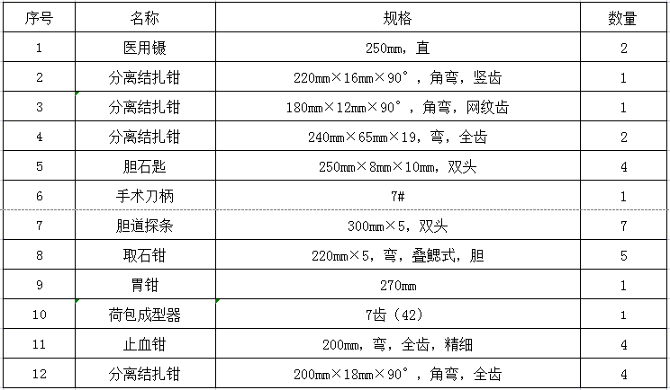  （2）组合式牵开器参数  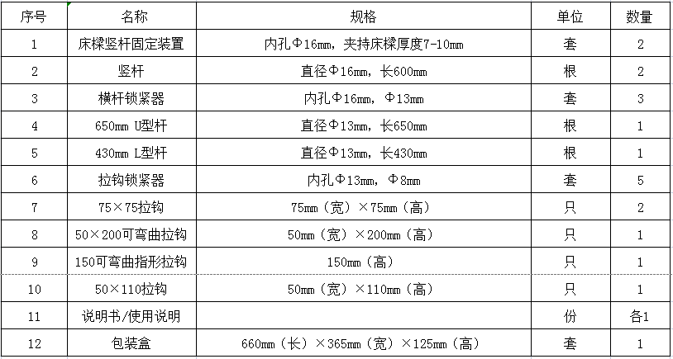  （3）电池供电骨组织手术设备参数  1、适用范围：可用于心胸外科手术。  2、主机：一体式结构，防护效果好；  10000cpm，输出功率150W，动力强劲；  往复距离3.6±0.25mm；  空载噪声≤75dB（A）；  电机控制简单，启动转矩大，运行平稳，制动效果好。  3、电池：环保镍氢电池，大电流输出，使用安全；  充电时间2小时左右，无记忆效应，耐过充过放；  1800mAh，14.4V，大容量电池；  快插式接口，安装快捷方便。  4、充电器：输入电压AC110-220V，50-60Hz；  充电状态指示灯，使用安全；  快插式接口，安装快捷方便。  电池供电骨组织手术设备产品配置清单  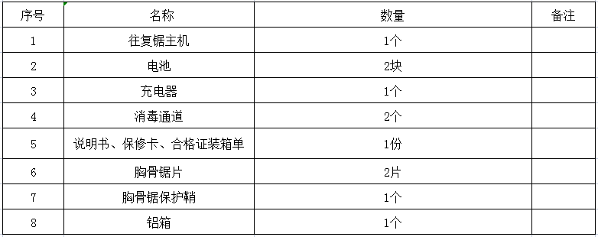  （4）医用体位垫技术参数（仰卧位、俯卧位、侧卧位）  1、符合临床需要，能为手术患者提供良好、舒适、稳定的体位固定，最大限度暴露手术视野，减少手术时间，最大限度分散压力，减少压疮的发生和神经的损伤；  2、生物相容性：由聚氨酯软凝胶弹性体外面包裹高强度塑胶薄膜制成，具有良好的组织相容性，材质密度与人体健康皮肤软组织等效。对人体无不良反应，本身不支持细菌生长；  3、舒适性：产品材质柔软，顺应体型，具有良好的力的传导和载重能力，能够有效的支撑与固定人体体位。均匀分散病人体重，减少压力；  4、阻燃性：产品本身应不支持燃烧，并具有良好的阻燃性；  5、透X射线：X射线可以穿透防护用垫，透射线率≧75%，不影响X线设备的床旁操作；  6、绝缘不导电，能有效防止意外的电损伤；  7、有良好的耐候性，耐候温度从-30℃至85℃，使用的湿度条件为：0%-100%,温度条件为:5℃-50℃产品材料性能稳定。 防水，清洗消毒方便，可用水、消毒湿巾或≤75%酒精消毒；  8、无毒性：产品使用环保性材料，不释放任何毒性物质（铅、汞、邻苯等有害物质），避免引发对术中患者伤害。  （5）手术用升降圆凳、脚蹬等参数  1、升降圆凳要求：升降40-53CM，气压升，底部直径41CM，椅面优质pu皮质的，金属配件钢制电镀。带椅背的升降圆凳：升降45-59CM，气压升降，靠背高20C，底部直径47CM，椅面优质pu皮质的，金属配件钢制电镀；  2、脚蹬要求：材质为304不锈钢，单层脚蹬规格尺寸：45*47*46CM，双层脚蹬规格尺寸：45*47*22.5/46CM。

5、保温毯技术参数
规格型号 | 数量 | 货物具体技术（参数）要求 | 备注
 | 1条 | 1.设备用途  对患者进行亚低温治疗及围手术期进行复温使用的一款双重功能的设备。有效提高生存率；并对重症病人长时间手术后恢复体质，增强机体免疫力，降低术后愈合时间，调节水电解质及酸碱平衡，效果显著。  2.设备原理：  加热系统：防腐碳钢加热盘；  制冷系统：旋转式高分倍医用压缩机二次水循环无氟环保制冷技术。  3.系统结构：三路输出，独立控温。  4.温控范围：-4℃～40℃任意可调，升降温速度每分钟≥2℃。  5.毯面温度：降温毯和降温帽的表面温度围绕水温的±1℃显示；  表面温度不均匀度：≤2℃。  6.体温设定范围：31℃～42℃。  7.显示界面：7寸彩色液晶触摸屏。  8.系统控制方式：两种控制模式。  手动控制模式和自动控制模式，即毯帽监测模式和人体体温监测模式。  8.1降温系统自动控制模式：  体温设定范围：31℃-37℃，五种体温控制档，分别为：31±0.5℃（中度低温）、33±0.5℃（颅脑降温）、35±0.5℃（发热降温）、37±0.5℃（防褥疮护理）以及自定义模式（医嘱）；  8.2升温系统自动控制模式：  体温设定范围分三档：36±2℃、40±2℃以及自定义模式。  9.内置传感器监测毯帽温度，使用安全，方便。  10.腋温和肛温传感器可任意选择。  11.自锁快速接头，使用操作更方便、简捷、移动自如，防漏。  12.毯帽材质：TPU（热塑性聚氨酯）材料，耐臭氧，耐低温，耐酸碱腐蚀；蜂窝状设计，水循环通畅。表面柔软，可任意折叠、卷曲、清洗、消毒，并配有同规格特定毯套和帽套，易拆洗。  13.毯子作用面承载压力：≤150kg水循环正常。  14.安全报警：缺水故障报警，水位超限报警，传感器脱落报警。  15.噪音：≤60dB。  16.配置：主机1台，降温毯1条，升温毯1条，降温帽1个，人体探头4个。

6、体外碎石机（双定位）技术参数
规格型号 | 数量 | 货物具体技术（参数）要求 | 备注
 | 1台 | （一）冲击波发生器：透镜式电磁波源  ●1.1、成熟的冲击波发生器：透镜式电磁波源，自动抽真空电磁盘，一个电磁盘可以治疗一千五百例次病人；  1.2、电源要求380V,50±1Hz，高压放电范围：14～20KV；触发脉冲频率：45～120次/分钟可调；  1.3、高压电容容量1uf，高压放电电容总能量：98～180.5J；  1.4、压缩声压峰值25Mpa～85Mpa,膨胀声压峰值0Mpa～10Mpa；  1.5、电磁冲击波聚焦透镜第二焦点高度≥130mm；  1.6、第二焦点冲击波压力场参数：脉冲上升时间≤0.5μS、脉宽≤1μS、聚焦范围：径向±7.5mm，轴向±80mm；  1.7、冲击波高压为高频高压发生器，保证冲击波能量的稳定性；  1.8、冲击波源以焦点为圆心可作球面运动；  1.9、能实现低能量、低剂量碎石；  1.10、电磁盘、放电管、透镜、高压电容可以独立更换。  （二）操作控制系统：  2.1 、整机配置独立电脑控制系统、隔室长寿命触摸控制台、床边长寿命触摸控制台。实时显示冲击波参数及运行状态；  2.2、碎石能量无级调节；  2.3、碎石触发频率范围：45～120次∕分钟；  2.4、国际化的操作图面指示；  ●2.5、自动水循环“一种电磁波发生器的循环冷却装置”延长电磁盘使用寿命≥150万次；  ●2.6、自动水汽分离功能“一种水气分离装置”，确保冲击波高能、高效；  2.7、电子计算机碎石病例管理系统。可储存图像、打印病例和图片。  (三)X线定位系统：  3.1、采用C臂单X线双向定位，0-45°定位角度可调节；  3.2、高频X线一体化球管，最高管电压110Kv，最大管电流80mA；  3.3、高频X线高压逆变器：功率3.5KW，频率40KHz；  3.4、高分辨率9吋影像增强器和CCD摄像机，图象清晰度≥18线对/cm；  3.5、高清晰度X线图像显示，高清晰度CCD摄像机130万像素。  （四）超声定位系统：  4.1、B超环冲击波源锥形运动，B超探头定位装置具有电子自动测距功能；  4.2、探头能对焦点作直线和环形运动，定位误差 ≤ 2mm ；  4.3、探头表面与第二焦点测距误差＜ 2mm ；  4.4、探头伸缩行程：25-125mm。  （五）治疗床及主机：  5.1、主机和治疗床连接成一体化设计，治疗床运动幅度X、Y、Z分别为120mm、120mm、120mm；  5.2、大C臂旋转角度范围0～45°可调；  5.3、小C（带冲击波源）沿圆弧滑轨滑动角度范围0～45°；  5.4、大C臂、小C运动时引起的第二焦点定位误差≤±2mm；  5.5、治疗床载重≥135KG。
7、关节镜和椎间孔镜技术参数
规格型号 | 数量 | 货物具体技术（参数）要求 | 备注
 | 1套 | 一、高清内窥镜摄像系统  （一）内窥镜摄像主机系统：  ●1、传感器：1/1.8 HD CMOS；  2、像素：1920*1080（1080P）；  3、清晰度：≥1100线；  4、最低照度：0.1LUX；  5、白平衡：自动/手动设置；  6、信噪比：60DB（最大）；  ●7、菜单功能：不少于七种手术模式切换保存；具有图像冻结和10倍电子放大功能；  8、图像设置：亮度，锐度,彩色，增益等；  9、系统设置：白平衡，动态宽动态，边缘亮度补偿等。  （二）内窥镜专业监视器：  1、液晶屏：27寸液晶监视器；  2、分辨率：1920*1080；  3、比例：16:10；  4、色彩：1.07B；  5、亮度：350±10% cd/m²；  6、最高亮度：700cd/m²；  7、对比度：1000:1；  8、可视角度：178/178；  9、响应时间：8ms；  10、输入接口：DVI/VGA/VIDEO/S-VIDEO/RGB/YPBPR/HDMI；  11、输出接口：DVI/RGB/YPBPR/VIDEO/S-VIDEO/HDMI；  12、屏幕类型：CCFL IPS。  （三）内窥镜LED冷光源  1、灯额定功率：80W；  2、光通量：1800lm；  3、通光部分直径：5mm 光纤；  4、光谱范围：400-700nm；  5、显色指数：70；  6、灯工作寿命：≥20000 小时；  7、色温：5000K-6500K；  8、光输出：≥2000000LX；  9、亮度调节：0-99 连续可调。  （四）内窥镜光学卡口  根据手术视野的要求，选择高清防水内窥镜，3D专用卡口。  （五）视频连接线  （六）设备仪器（台车）  采用金属材质，整体设计外形流畅，金属烤漆，不易破损变色，五层设计，实用大方。  二、手术动力系统  1、产品一套  2、基本参数  2.1空载转速  2.1.1预置空载转速的调节范围  预置空载转速可调,调速范围：最高转速：8000r/min，最低转速800r/min，预置空载转速的调节范围与动力系统的预置空载转速的实际调节范围一致。  2.1.2预置空载转速的准确性  当设置空载转速≥1000r/min时，空载转速设置的允差为±10%；当设置空载转速<1000r/min空载转速设置的允差为±100r/min。  2.2吸引通道在-70kPa±10kPa的负压状态下，吸引量不得小于400mL/min。  2.3切割刀具硬度  刀头经热处理后，硬度：400HV0.2～650HV0.2。  2.4耐受性  2.4.1标识为可耐高温高压的刀头应能耐高温高压试验20次，仍能保持2.8要求。  2.4.2不锈钢材料耐腐蚀性能应按YY/T0149-2006中沸水法进行试验，应不低于5.4b级要求。  2.5外表面质量  刨削头非刨削表面除特殊目的外，不应有任何可能引起的安全伤害存在。  2.6配合性能  2.6.1手柄在任何状态时，刨削头与手柄连接部位的锁止和插拆应符合下述要求：  1）连接后应能锁止，锁止应可靠。  2）插入轻松自如，拆卸方便。  2.6.2刨削头与手柄连接后，刨削头的内旋转部分与外固定部分间应配合良好、运转顺畅，不应该有卡滞和异响。  2.7切割刀具表面的粗糙度：与人体接触部位Ra≤0.4μm，其余部位Ra≤1.6μm。  2.8正常工作时噪音小于60db。  2.9脚踏开关应符合YY 1057-2016《医用脚踏开关通用技术条件》的要求。  2.10环境试验应符合GB/T 14710-2009中规定的气候环境为Ⅱ组，机械环境Ⅱ组的要求。  2.11 安全要求  手术动力系统的安全要求应符合GB9706.1 -2007的规定。  2.12 产品的电磁兼容要求和试验应符合YY 0505-2012的规定。  三、关节镜配套手术器械  （一）关节镜  1、规格尺寸  名称：关节镜 ；视场角：≥75°；视向角：（30°）；  工作长度：155mm 最大插入部外径（镜体外径Φ4mm） 。  2、关节镜光学性能  内窥镜的光学性能基本参数  项目名称 基本参数  设计光学工作距d0 ≥25mm  视场角/(°) ≥75°  视向角/(°) 30°  视场中心角分辨力 3.55C/(°)  有效景深范围 3~100mm  在A标准照明体下的显色指数Ra 85  在D65标准照明体下的显色指数Ra 85  照明镜体光效ILeR 0.2  综合镜体光效SLeR 0.2  综合边缘光效SLe-Z 0.1  有效光度率DM 1453  单位相对畸变VU-Z的控制量 -0.25  （二）镜鞘  1、规格尺寸  双阀镜鞘 D L  6±0.5 155±0.5  2、配合性能  镜鞘与内镜管、闭孔器、穿刺针配合良好，进出镜鞘自如，不得有卡滞现象。  3、锁止性能  鞘套锁卡定位安全，可靠。  4、密封性能  水阀密封性能良好，用水压法检测，在1min内渗水不超过5滴。  5、外观  器械焊接部位应牢固，焊缝应平整，不得有虚焊、脱焊、堆焊的等现象。器械表面应光滑，平直，不得有明显的碰伤和划痕。  6、耐腐蚀性能  器械应有良好的耐腐蚀性能，应符合YY/T 0149-2006中5.4b的规定。  （三）关节镜手术器械  1、关节镜鞘针：φ4×160mm。  2、半月板兰钳：直圆口 4.4*120mm。  3、半月板兰钳:直 3.2*120mm。  4、半月板兰钳:左弯 3.2*120mm。  5、半月板兰钳:右弯 3.2*120mm。  6、半月板兰钳:左切 90°3.4*120mm。  7、半月板兰钳:右切 90°3.4*120mm。  8、游离抓钳  （1）钳头应经热处理，硬度：330HV0.2～620HV0.2；  （2）钳头应开闭灵活，不得有卡滞现象；钳头张开度最小不得小于40°；  （3）钳齿应清晰完整，不得有缺齿、毛齿、锋棱现象，上下两片应相互吻合，钳头夹持力不小于30N。  9、探针  （1）探针头部应圆润、光滑。  10、勾刀  （1）刀头应经热处理，硬度：320HV0.2～650HV0.2；  （2）刀头应锋利。  四、椎间孔镜配套手术器械  （一）椎间孔镜配套手术器械  内窥镜的注册证名称必须为“椎间孔镜”，内窥镜与手术器械必须为同一品牌，以保证设备使用的安全性和兼容性。  ①、椎间孔镜  1、多通道硬性光学内窥镜，工作长度181mm，外径6.3mm，器械通道3.7mm。  2、视向角30°，视场角80°.光照度25000lux。  3、两个带旋塞的灌洗通道。  4、防刮擦的蓝宝石玻璃镜头。  5、标准的光源/摄像接口，高放大率，色彩真实，高压灭菌。  - 、椎间孔镜手术器械  1、镜下手术钳，夹取游离的髓核组织碎片；  1）、抓钳0°，φ2.8×330mm；  2）、镜下黄韧带咬切钳，φ2.8×330mm；  3）、抓钳0°鳄口，φ2.8×330mm；  4）、髓骸钳45°杯形头，φ2.8mm×330mm；  5）、髓骸钳0°活检钳，φ2.8mm×330mm；  6）、髓骸钳0°杯形头，φ2.8mm×330mm；  7）、抓钳0° 倒齿 ，φ2.8mm×330mm；  8）、髓骸钳45°齿口，φ2.8mm×330mm；  9)、弹簧抓钳，φ2.8mm×330mm；  10)、椎板咬切钳，φ3.5×7×320mm。  2、环锯，前端齿状，扩孔用；  1）、φ5.0*220mm；  2）、φ6.5*220mm；  3）、φ7.5*220mm；  4）、φ3*220mm ；  5）、可视环锯：φ7.5×160mm；  6）、镜下环锯：φ3×330mm。  3、扩孔骨钻，配合球头手柄，在前步扩孔基础上进一步扩大椎间孔，独特专利设计的阶梯旋转钻和神经保护端头极大提高了安全性，带引导，快锁手柄设计；  1）、Φ4×200mm；  2）、Φ6×200mm；  3）、Φ7×200mm；  4）、Φ8×200mm；  5）、Φ9×200mm。  4、骨钻手柄，配球形骨钻，带快速锁合装置，手柄人体工程学设计，手感舒适。  5、探针，Φ3×170mm，探索通道，保护神经，头部为钝头。  6、定位钻，定位针，Φ2×170mm，在关节突上定位打点，头部为三棱尖。  7、神经拉钩，φ2×330mm，剥离外周神经。  8、剥离子，φ2.2×330mm，剥离组织。  9、镜下探针，φ2.2×330mm，探测组织。  10、导丝，定位用，φ0.8×450mm或1.5×450mm。  11、扩张管。  12、套管，用于置入内窥镜及保护神经根；  1）、φ7.5×160mm (45°)；  2）、φ7.5×165mm (70°)；  3）、φ7.5×170mm (120°)；  4）、φ7.5×180mm (75°)；  5）、φ7.5×120mm (30°)；  6）、φ7.5×160mm (45°)；  7）、φ7.5×120mm (70°)。  13、扩张管，Φ6.3×200mm。  14、扩张管，Φ4×300mm。  15、定位标尺，φ4×300mm。  16、导杆，φ3×300mm，圆锥形、φ4×300mm，圆锥形。  17、金属锤，人体工程学设计，手感舒适，用于帮助插入、定位及扩孔。  18、穿刺针，φ1.2mm，长200mm，用于定位时插入，也可以用于注射麻醉剂和造影剂。  19、镜下尖锥，φ3×330mm，凿切组织。  五、低温等离子体多功能手术系统  （一）、主机与刀头（电极）须同一个生产厂家。  （二）、产品拥有CE认证证书。  （三）、临床使用范围：  椎间孔镜（盘镜）手术：镜下汽化、消融、止血术。  膝关节手术：半月板切除术、髁间窝成形术、软骨清理术、滑膜切除术、外侧支持带松解术、韧带肌腱皱缩。  肩关节手术：肩峰下减压、冻结肩松解、肩袖切除术、滑囊切除术、盂唇撕裂伤、肌腱清理。  腕肘踝手术：腕三角纤维软骨复合体、韧带肌腱热凝术、关节软骨成形术、矶肌腱打孔。  （四）、主机参数  1、主机共有三个界面为：汽化切割界面、消融凝血界面、消融定时间界面；功率≤240W±10%。  2、汽化切割档位1-9档可调；消融凝血档位1-9档可调；时间0-9秒可调。  3、二种波形输出：连续波、脉冲波。  4、等离子体止血、消融温度40~60℃,等离子体镜下汽化、切割、温度40~70℃。  5、双极或多极设计，不用负极板。  6、主机和刀头均有芯片，功率档位已设定好，无需反复调节，十分安全。  7、主机采用全智能数字控制电路，须具备以下了四种功能：  a)具有消融全时监控负载反馈信息，当消融达到最佳状态时，主机能通过双极消融刀头反馈阻抗信息 并能自动调节阻抗和能量的大小，防止过度治疗和温度上升。  b)具有功率档位消融深度程控技术，保证了肥厚性部位组织达到一次性更好、更彻底的治疗，减少病人重复治疗费用及痛苦。  c)具有自动识别三种组织结构：血液、粘膜组织、间质组织，并输出对应的波形和阻抗。凝血使用脉冲波有效的防止组织粘连和渗透并形成1mm的凝固层；粘膜治疗采用了强力波快速瘢痕收缩形成高阻抗防止对肌层渗透；间质组织消融运用柔和间断波能准确的把能量数控到相应深度并防止对组织的粘连，达到最快、有效、精确、安全的治疗。  d)具有各种手术刀头识别和保护功能、减少负损伤。  8、使用双脚踏控制消融、止血、切割、剥离手术。  （五）、刀头的参数  1、刀头有单独的注册证，注册证名称为：等离子体多功能手术刀头（射频电极）。  2、刀头采用最先进的合金钛钢耐磨材料，激光焊接技术,不易脱落。  3、刀头种类多：孔镜汽化修复止血刀头、半月板切割刀头、右直角系列刀头、斜面刀头、关节软骨刀头、关节囊皱缩刀头等可选。  4、还可以根据手术的需求为特别定制个性化的刀头。  （六）、标准配置  1、低温等离子体多功能手术系统主机 1台  2、孔镜（等离子体）刀头直径3.0mm、长度340-370mm 、角度40° 1把  3、弯面（等离子体）刀头 1把  4、直面（等离子体）刀头 1把  5、双功能脚踏控制板 1只
8、骨质疏松治疗仪技术参数
规格型号 | 数量 | 货物具体技术（参数）要求 | 备注
 | 1套 | ●1、设备组成：电脑一体机操控台、治疗床、床面治疗器、两个环状治疗器、红外加热垫；  2、磁场刺激方式：床面七节履带式磁疗器和可移动的双环状治疗器进行全方位治疗；  3、环状治疗器由精密电机配合丝杆驱使进行移动治疗，更加平稳安全；  4、最大磁场强度为4mT，10%～100%逐级调节；  5、工作频率：1Hz～100Hz连续可调，步长为1Hz，精度为±10%；  6、设备具有病例管理功能，可编辑、存储不低于1万例的患者信息，记录患者检查和治疗数据；  7、具有计数功能，可以设定和统计患者的治疗次数，方便临床跟进；  8、设备具有自动程序、编辑程序、手动程序，总计12种程序可供临床选择：  8.1、自动程序有6种治疗模式选择：老年性、绝经后、股骨头、颈椎、腿部、手臂，可针对全身治疗，也可针对局部部位；治疗环根据设定的参数进行移动治疗；  8.2、具有十种编辑程序，用户可以根据不同的病症及病情严重程度进行分步骤治疗，每个步骤都可以独立设置工作时间、输出波形、治疗强度、治疗频率及治疗环位置，设置完毕自动保存治疗方案。  8.3、手动程序是一种快捷治疗方式，可进行工作时间、输出波形、治疗强度、治疗频率及治疗环位置的调节，参数不保存，适用于简单的治疗。  ●9、五种输出波形：正弦波、半正弦波、方波、三角波、脉冲波。波形周期为 0.01s-1s，精度为±10%；其中脉冲的有效脉宽为7.5ms±10％。  10、治疗仪具有定时功能，可在1min～99min 范围内设定所需时间，步距增量为1min；  11、电源要求:AC 220V±10%，50Hz±2%；  12、设备功率：400VA；  13、具备计算机软件著作权证书；  14、具备发明专利证书；  15、设备尺寸：  电脑显示屏：18.5英寸以上液晶显示，分辨率1366*768；  治疗床尺寸：2090mm*653mm*659mm；  治疗环尺寸：928mm*816mm*260mm；  16、治疗床净重：115kg；治疗环净重：35kg。

9、基础手术刀剪全套技术参数
规格型号 | 数量 | 货物具体技术（参数）要求 | 备注
 | 1套 | 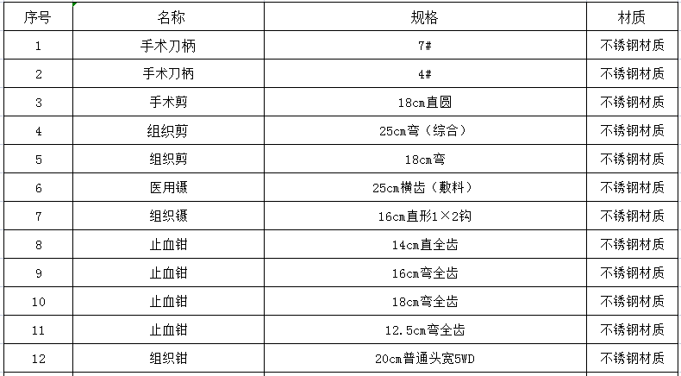  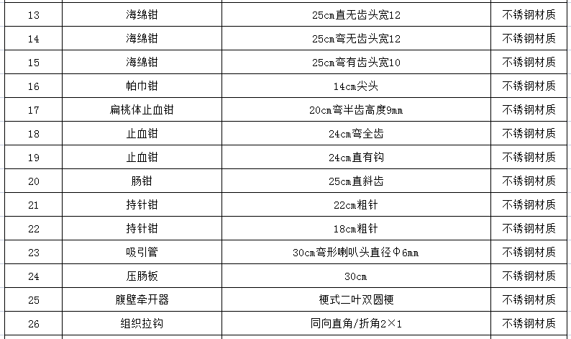  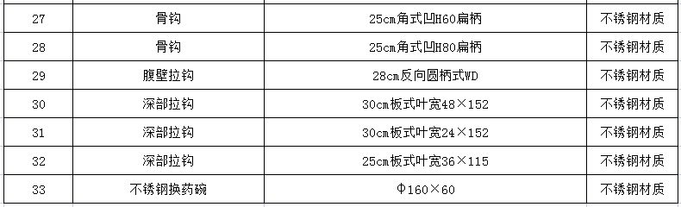

10、精细外科手术刀剪全套技术参数
规格型号 | 数量 | 货物具体技术（参数）要求 | 备注
 | 1套 | 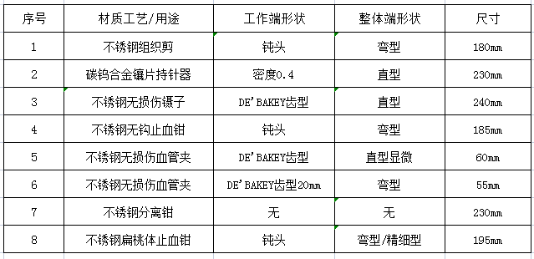

11、肝拉勾技术参数
规格型号 | 数量 | 货物具体技术（参数）要求 | 备注
 | 1套 | 1、十字块*2  (1)套在手术床边的金属横杆上，起固定作用。  2、撑杆*2  (1)插入十字块并固定，起支撑作用；  ●(2)在临床应用中，可根据实际情况进行升降调节。  3、变幅杆*2  (1)插入撑杆并自动固定，起杠杆式牵引作用；  ●(2)变幅杆转动摇杆带动齿条伸缩，能替代人力牵引。  4、拉钩*8  ●(1)牵住手术切口并套在变幅杆前端得金属帽上，在手术中起撑开作用。  (2)大钩板宽度100mm，中钩板宽度80mm，小钩板宽度60mm，小小钩板宽度40mm，适用于各种手术切口。

12、微波消融系统技术参数
规格型号 | 数量 | 货物具体技术（参数）要求 | 备注
 | 1套 | 1、依据2018版《医疗器械分类目录》，属于“01有源手术器械类“的产品。  2、工作频率：提供2450MHz、915MHz两种频率任选。  3、工作端口：一台设备可支持两个微波输出端。  4、输出功率：支持0-100W功率输出，且连续可调，实际输出功率误差<10%。  5、匹配负载50Ω；线缆驻波比≤1.3。  6、工作模式：连续、间歇两种工作模式任选，两种模式互换可调，在间歇工作状态输出3S，停止2S。  7、治疗时间：治疗时间（1-30）分钟，任意选择设置，治疗时间到，自动停止输出。  8、冷却系统：带有冷却系统，以保证消融针与正常组织接触面的温度在45℃以下。  ●9、消融针杆温监测及超温保护系统：消融针与正常组织接触面温度的实时监测、显示，测温范围10—45℃，精度±0.5℃，当温度超过45℃时，设备自动停止输出。  10、旁开测温及超温保护系统：消融范围边缘温度监测，测温范围35—99.9℃，精度±0.5℃，至少提供三路测温，当测温针温度超过设定值时，设备自动停止输出。  ●11、检测系统：设备自带对消融针发射状态的测试系统，确保有微波能量输出。  12、显示方式：提供数码管、液晶屏等至少两种显示方式。  13、整机控制：提供包含脚踏开关控制、按键控制、软件控制等至少三种控制模式。  14、工作电源：电压220V±10%；频率50Hz。  15、额定输入功率：≤1200 vA。  16、工作环境：温度5—40℃；湿度 ≤85%的条件均可正常工作；气压86-106KPa。  17、整机防泄漏：无用微波辐射<2mW/cm²；仪器外壳泄漏<2mW/cm²。  18、配备电脑主机系统、显示器、键盘、鼠标等。  19、配备病例管理系统：能够新建、查询、保存、打印、删除患者病历信息，所有信息存储于数据库中，可支持导出。  20、配备监控软件：监控软件可直接通过软件控制整机工作状态、设置参数、自主编辑消融方案等，实现智能化操作。监控软件能够记录、保存患者温度变化曲线，支持每一时刻的温度值的查询，并支持原始数据、温度曲线导出，以作数据分析。同时监控软件能够采集仪器所有的工作参数 、状态，并在相应的窗口中显示，实时提示仪器工作状态，出现故障及时警示。  21、配备三维重建系统：具备DICOM 3.0标准协议下的CT/MR图像分割，系统能够自动或半自动分割重建器官、病灶及血管三维形态；在CT、MR图像上可进行体表、骨骼、肝、胆、胰、脾、肾、血管、病灶的分割及三维重建；可对图像中任意需要勾画重建的感兴趣区域使用扩增、消减、生长及三维重建工具进行手动勾画与重建；可在三维重建基础上进行直线测量、路径测量、角度测量、圆形测量、椭圆测量、矩形测量、三维结构间的直线距离测量以及体积计算等；可在三维重建基础上对比术前、术后，进行疗效评估；支持三维重建报告的创建、修改、导出、预览及打印。  22、通过国家食品药品监督管理总局III类医疗器械注册的产品。  23、针头设计：提供圆锥、三棱、圆头等多种不同针头设计的消融针供临床选择。  24、手柄设计：提供L型、直型手柄，供临床选择。

13、超声机及（术中超声）探头技术参数
规格型号 | 数量 | 货物具体技术（参数）要求 | 备注
 | 1套 | 1、主机系统性能  ●1.1全数字化便携式彩色多普勒超声诊断仪主机；  1.2 ≥15”彩色医用液晶显示器；  1.3显示器可独立于主机调整角度；  1.4轨迹球操作，非触控板；  ●1.5主机内置≥2个探头接口，大小一致，全激活，互通互用；  1.6内置锂电池独立供电；  1.7数字化可变孔径及动态变迹技术，A/D≥12bit；  1.8二维灰阶成像单元；  1.9谐波成像单元；  1.10 M型成像单元；  1.11彩色M型成像单元；  1.12彩色多普勒成像单元；  1.13频谱多普勒成像单元；  1.14组织多普勒成像单元；  1.15自由臂三维成像单元；  1.16实时宽景成像，支持二维、彩色、能量多普勒实时宽景，具备≥2种速度提示、图像旋转功能；  1.17二维角度独立偏转成像；  1.18斑点噪音抑制技术，多级可调；  1.19扩展成像多级可调，支持二维、彩色多普勒模式；  1.20二维/彩色双实时对比成像；  1.21一键优化，单次操作，支持二维、彩色及频谱模式；  ●1.22局部放大：≥10倍，放大倍数30级以上档位调节，支持画中画功能；  1.23一键全屏放大，支持二维、彩色等模式；  1.24穿刺引导功能：支持单条引导线和双线区间引导两种方式，可调节位置及角度；  1.25碎石引导中位线；  ●1.26穿刺增强技术，支持双幅显示，增强平面可多角度调节、应对不同穿刺部位；  1.27弹性成像，支持定量分析功能；  1.28探头实时温控技术，温度值在显示器上体现；  1.29多语言操作界面，支持键盘中文输入；  1.30预设条件：针对不同的检查脏器，预置最佳图像检查条件，并以脏器图形化直观显示，而非单独的中文或英文显示。  2、测量/分析和报告  2.1常规测量软件包；  - 基本测量包，2B模式下支持双幅跨幅测量；  - 彩色剖面血流，彩色多普勒模式下无需激活频谱即可测量血管截面瞬时的血流，显示速度、血流量，具备深度数值显示；  - 定点测速功能，彩色多普勒模式下测量血管中某点的血流速度，可同屏显示≥7组数据；  - 专科测量软件包，自动生成报告；  - 具备腹部、妇科、心脏、产科、泌尿、小器官、儿科、血管测量软件包；  - 产科测量软件包，支持4胞胎对比测量分析、生长曲线显示、胎儿解剖结构描述；  - 心脏测量软件包，支持≥3种左室心功能评估方法、Auto EF心内膜自动描记；  - 血管测量软件包。  3、电影回放及原始数据处理  3.1支持手动、自动回放，支持4D 电影回放；  3.2支持不同探头4幅图像同屏动态回放，回放速度可调。  4、存储及数据管理  4.1 ≥450G硬盘；  4.2内置超声工作站；  4.3基于DICOM 3.0存储、委托存储、MPPS等协议的网络存储；  4.4同屏一体化智能剪切板：可实时同屏存储、回放动态及静态图像，可随时调阅、传输、删除图像；  4.5多种图像格式传输：支持JPEG、WMV、BMP、AVI、TIFF等格式输出。  5、连通性要求  5.1支持DICOM 3.0接口。  6、系统技术参数及要求  6.1二维灰阶成像单元；  6.1.1发射声束聚焦：发射≥11个焦点，焦距位置可调；  6.1.2最大显示深度：≥400mm，最大探测深度：≥300mm；  6.1.3 TGC: ≥8段，LGC: ≥2段；  6.1.4增益调节≥200；  6.1.5伪彩图谱≥12种；  6.1.6声功率≥100%，多级可调。  6.2 彩色多普勒成像单元  6.2.1包括速度、能量、方向能量显示等；  6.2.2增益调节≥200；  6.2.3智能血流追踪技术，单键操作，取样框自动识别并追踪血管位置及血流方向，同时自动偏转。  6.3频谱多普勒成像单元  6.3.1包括脉冲多普勒、高脉冲重复频率、连续多普勒；  6.3.2显示方式：B，PW，B/PW, B/C/PW, B/CW, B/C/CW，HPRF等；  6.3.3 PW实时自动跟踪测速，随着取样门位置改变，PW速度可进行自动跟踪测量，用户可根据不同检查部位自定义测量结果项目；  6.3.4取样容积：多级可调；  6.3.5零位移动：多级可调；  6.3.6快速角度校正。  7、探头规格  7.1支持探头类型：凸阵、线阵、相控阵、腔内、容积、笔式、经食道、腹腔镜、双平面探头等；  ●7.2探头频率：线阵、凸阵、相控阵宽频变频探头，二维、谐波、彩色及频谱多普勒模式分别独立变频≥4段；  7.3凸阵探头: 1-7 MHz；  7.4线阵探头: 4-15 MHz；  7.5腹腔镜超声探头：5-10 MHz，手柄以下全包覆高生物相容性的防水涂层，可浸泡消毒、确保手术环境无菌、安全，并支持探头头部调节，在腹腔手术过程中高度贴合组织表面、清晰呈现脏器内部结构。  8、外设和附件  8.1拉杆箱；  8.2台车；  8.3内置锂电池。  9、技术、维修、培训及其它  9.1驻地以上城市具有厂家备件库及售后服务工程师，支持安装、调试及维修；  9.2厂家提供专业人员现场操作和培训。

14、CO2送气装置技术参数
规格型号 | 数量 | 货物具体技术（参数）要求 | 备注
 | 1台 | 1、噪声：≤55db。  2、外形尺寸：327mm×180mm×228mm。  3、功率： 50VA。  4、温度： ≤60°。  5、电压： 220V。  6、频率：50Hz。  7、输出CO2额定流量：8.5L/min±1L/min。  8、输出CO2气体压强：45kPa±4kPa。

15、内镜洗消中心技术参数
规格型号 | 数量 | 货物具体技术（参数）要求 | 备注
 | 1套 | 产品结构组成：  1.1软式内镜清洗工作站至少由清洗槽、漂洗槽、浸泡槽（消毒槽）、末洗槽（终末漂洗槽）、干燥台和管路系统、控制系统组成；  1.2符合用户使用场地要求，平面设计方案符合规范及用户需求。  正常工作条件：  1.环境温度： +5℃～40℃；  2.相对湿度：≤80％；  3.大气压力：70 kPa～106 kPa；  4.使用电源：220 V，50 Hz；  5.水源压力：0.2 MPa～0.5 MPa；  6.气源压力：0.2 MPa～0.8 MPa。  外观与结构：  1.工作站功能槽、台面及功能背板外表面应光滑无死角，并且易于清洁；  2.台面采用前高后低倾斜式防泛水设计，最前方采用大圆弧台面造型设计，为内镜洗消人员提供腰腹部的得力支撑，有效减少疲劳；干燥台的设计需有防止内镜和其它正在干燥的附件等意外滑落的结构等；  3.功能背板一次性整体吸塑成型（含灯带及操作面板安装平面），除了与台面连接的水平缝外无多余的水平接缝；与槽面的尺寸相一致，搬迁、重组、升级方便灵活；  4.台面支架为优质304#不锈钢，柜门采用专业订做的PMMA面板制作，柜内设置有18厚的专用PVC储物底板；所用材料全部防腐防潮，经久耐用；  5.支架及柜门皆采用分段式倾斜设计；  6.内镜工作站应配置纱布架；  7.软式内镜工作站应至少由清洗槽、漂洗槽、浸泡槽（消毒槽）、末洗槽（终末漂洗槽）、干燥台和管路系统、控制系统组成；  8.工作站功能槽均应有排水口，排水口应有过滤功能，过滤网格尺寸应不大于∅5 mm；有进水功能的功能槽设置有防溢水口；  9.工作站若提供内镜筐/架，内镜筐/架的结构应易被清洁和消毒，且不应阻碍排水。  规格尺寸：  1.工作站各功能槽的尺寸为：台面高度 880 mm，前后宽度 785 mm（槽口前后宽度尺寸为420 mm～470 mm：干燥台无槽口尺寸），各功能槽左右长度外框尺寸为500 mm～1710 mm（槽口左右长度尺寸为 355 mm～800 mm）；中背板高度 1550 mm，误差应在±1% 范围内；  2.工作站清洗槽（次洗槽/洗涤槽）、浸泡槽（消毒槽）应有容量标识，标示的分度值应不大于 2 L，容量标示误差应不超过20%；采用内嵌式节液结构功能槽，全镜浸泡时的用液量（清洗液或消毒液）不大于6 L；  3.工作站浸泡槽（消毒槽）防护罩的配置应不影响操作人员观察消毒物品的消毒过程，且防护罩尺寸应不小于消毒槽槽口尺寸；注：功能槽槽口前后宽度尺寸为420 mm～470 mm，槽口左右长度尺寸为 355 mm～800 mm。  材料：  工作站功能槽及功能背板采用能耐受化学腐蚀及机械应力的改性PMMA-ABS高分子复合材料板材制作。  管件管路、部件和信息系统：  1.工作站的管件、管路和阀门应符合 YY/T0734.1-2009 中4.11 的要求，在运行过程中，功能槽、管路和相关部件均不应出现泄漏；  2.工作站各功能槽应配有水龙头，水龙头应具有过滤功能，过滤网孔径 ≤250 μm(≥60目)；  3.采用304＃不锈钢水龙头，洗眼池采用专用洗眼器、PVC耐腐蚀下水器、304＃不锈钢排水阀及优质的原料PP-R供水管路、优质的304＃高压编织软管等；  4.给排水管路与用户的连接口采用柔性软管进行连接，排水系统须采用密闭式排水，并有防逆流结构，防止臭气及污水扩散到室内，同时方便维修及设备搬迁；  5.清洗槽及浸泡槽采用电控排液方式：电动球阀采用不锈钢微型电动球阀：体积小、重量轻，只需旋转90°即可快速启闭；并且同时具有良好的密封特性；专用电动控制按钮控制电动球阀排水，简单方便效率高。  计时装置：  工作站配置的计时装置应满足以下要求：  1.计时装置的误差为±2.5%；  2.达到设置时间应可声讯报警；  3.计时时间应可调，且能保存自定义时间。  医用气/水枪（清洗喷枪：含气源和水源喷枪）：  1.医用气/水枪（清洗喷枪：含气源和水源喷枪）应配置适宜的喷嘴，喷枪开关应灵活可靠；  2.水源喷枪喷嘴出水/出气顺畅，无堵塞现象；  3.采用304#不锈钢材质制作，喷嘴采用锥型喷嘴，并配置有硅胶密封圈，能适用不同口径的内镜接口，不对内镜接口造成磨损；  4.压力：0 MPa～0.75 MPa，由高压供水器精确调控水压。  清洗槽：  1.软式内镜清洗槽至少应配置清洗喷枪（气源）、镜体测漏器（泄漏检测装置）、灌流装置、计时装置、冲洗装置、水龙头，且有容量标识；  2.镜体测漏器（泄漏检测装置）和注水装置均应配置适宜的活接头，接头便于拆卸；  3.镜体测漏器（泄漏检测装置）功能显示：运行时间与检测压力显示可选；检测压力设定范围：10 kPa～35 kPa；  4.软式内镜通入不大于0.03 MPa空气时，若产生泄漏，泄漏检测装置应能提供可视或声讯信号；  5.注水装置的注水压力应不大于0.4 MPa；  6.软式内镜工作站清洗槽冲洗装置应具有过滤功能，过滤网孔径≤250μm（≥60目）；  7.软式内镜工作站清洗槽灌流装置应配置适宜的活接头，接头便于拆卸；灌流压力应不大于0.4 MPa；且应具有过滤功能，过滤网孔径≤106 μm(≥150 目)。  漂洗槽：  1.软式内镜工作站漂洗槽至少应配置注水装置和清洗喷枪（气源），注水装置的注水压力应不大于0.4 Mpa；  2.硬式内镜工作站漂洗槽至少应配置备水龙头和清洗喷枪（气源）。  浸泡槽：  1.工作站浸泡槽（消毒槽）至少应配置计时装置、灌流装置、防护罩、水龙头和容量标识；  2.防护罩采用透明PMMA制作，与槽体结合紧密，四边不得开口；  末洗槽：末洗槽应配置计时装置、灌流装置和水龙头。  干燥台：  1.干燥台应配置中心气体处理器（空气过滤减压装置）、灌流气压调节器、清洗喷枪（气源）和纱布架；  2.中心气体处理器（空气过滤减压装置）应符合以下要求：  a)中心气体处理器（空气过滤减压装置）能过滤直径≥0.3μm的微粒；  b)具有压力显示功能，显示精确度≤0.02 MPa（灌流气压调节器具有相同要求）；  c)具备压力可调功能，可调范围 0.05 MPa～1.0 MPa（灌流气压调节器具有相同要求）。  噪声：  工作站在正常运行时，噪声（A计权）应不大于70 dB。  ●气源处理系统：  1.气源处理系统包括气源处理器、中心气体处理器和灌流气压调节器；  2.气源处理器过滤精度为0.01 μm ；  3.中心气体处理器（空气过滤减压装置）应符合以下要求：  a)中心气体处理器（空气过滤减压装置）能过滤直径≥0.3μm的微粒；  b)具有压力显示功能，显示精确度≤0.02 MPa；  c)具备压力可调功能，可调范围 0.05 MPa～1.0 MPa。  4.灌流气压调节器应符合以下要求：  a)具有压力显示功能，显示精确度≤0.02 MPa；  b)具备压力可调功能，可调范围 0.05 MPa～1.0 MPa。  医用空气压缩机：  供气压力：max0.75 MPa；额定排气量：≥55 L/min(0.4 MPa时)；储气量：22 L；噪音≤58 dB （实际医务人员工作环境噪音≤45 dB,低于国家标准要求的的55 dB） 电源：a.c.220 V,50 Hz；输出功率：550 W,为内镜清洗工作提供纯净的压力空气来源。  自动灌流器：  1.采用人性化“隐形设计”，由操作面板和执行部件两部分组成；  2.采用流动水灌注，不从槽内使用循环水或直接吸取暴露在空气中的水源进行灌注，杜绝交叉感染或造成内镜的意外损坏；  3.清洗、次洗、浸泡、干燥等灌注助剂（清洗液、消毒液和干燥液）时，自动灌流器（自动控制器）应配置双向自动封闭的活接头，接头选用具有良好几何稳定性、坚韧性、弹性好、摩擦系数低的优质塑料 POM 制成，单手操作，使用方便快捷，可自动封闭，便于拆卸；灌流压力应不大于0.4 MPa；且应具有过滤功能，过滤网孔径≤106 μm(≥150 目)；  4.一次性完成四个环节的工作：“脉动”注液、注气、吸引、计时，并设计有自动注气功能（可根据需要自行设定时间）；  5.操作面板采用防水型面板，工作电压采用安全电压，一键操作，安全可靠；  6.自动灌流器快速接头安装在功能槽内，安装面；  水处理系统：前置1μm四级过滤，后置0.01μm超微RO膜过滤，保障用水的安全与可靠。  安全要求：  1.电气安全应符合 GB 4793.1-2007和IEC 61010-2-040：2005的要求；  2.电磁兼容性应符合 GB/T 18268.1-2010的要求。  镜体测漏：  1.电源电压：d.c.12 V；  2.额定功率：12 W；  3.检测压力设定范围：10 kPa～35 kPa，测量精度为0.01 kPa；  4.测试时间：30 s～240 s；  5.测试压差：0 kPa～5 kPa；  6.操作环境温度：5℃～40℃；  7.操作环境湿度：≤85%（不结露）；  8.采用3.2吋全中文彩色液晶显示屏，触摸按键，运行时间与检测压力显示可选；  9.软式内镜通入不大于0.03 MPa空气时，若产生泄漏，泄漏检测装置能提供声讯信号；  10.配置塑料活接头，可实现双向自动封闭，接头可单手拆卸。  电热水器：60L1台  内镜运转车：1台  1.材质为改性，PMMA高分子复合材料经高温吸塑而成，具有弹性好，表面硬度高，抗氧化，耐酸碱，表面光滑，易清洁，耐磨损等优点；  2.车体：有冷轧板经特殊工艺加工而成，外表面喷塑；  3.PMMA透明盖：材质为透明亚克力；  4.双层运转车尺寸：长777mm，宽530mm，高789mm，每层高度260mm；  5.轮子采用静音轮。  超声波清洗机4台  1、用途：用于内镜及器械辐助清洗；  2、内胆采用304#不锈钢，外壳采用喷塑；  3、采用技术：扫频正弦技术；  4、仪器的操作程序采用单片机软件；  5、可根据医院要求设定好温度、时间、以后可一键式操作；  6、外形尺寸为：长宽高 340mm、370mm、275mm；  7、内腔尺寸为：长宽高 300mm、240mm、150mm 容量 7.5L；  8、超声频率为 40khz，功率 300w；  9、数字显工作时间、频率；  10、清洗器网架采用不锈钢网筛氩焊成形；  11、仪器的内壳体采用304#不锈钢；  12、降音盖采用304#不锈钢板及氟橡胶密封条。

16、内镜贮存柜技术参数
规格型号 | 数量 | 货物具体技术（参数）要求 | 备注
 | 1个 | 1、用途：主要用于软式内镜的干燥无菌储存。  2、外观规格：外壳尺寸是 770mm×540mm×2060mm。  3、内胆尺寸是：530mm×430mm×1880mm。  4、内腔材质要求：采用PMMA材料用模具一体成形，要求内腔无缝隙，光亮平滑易于清洁。  5、外壳：采用防锈喷塑。  6、双开门的每个门带有防盗锁。  7、每台内镜储存数量：6 条。  8、主要特点及功能：内带紫外线循环风消毒及吹干功能。  9、操作部：有数码及控制。  10、底部有带四个移动脚轮。  11、软镜柜内设计有透明PMMA制成的内镜悬挂专用装置（上中下三件套，全方位的定位内镜，防止相互碰撞，并且下部件为可升降式，适应不同尺寸的内镜需要）。  12、内设智能化自动控制紫外线循环风消毒程序，消毒工作自动累时、照明和干燥功能等。  13、共有8 种消毒模式供用户自由选择和设定。  14、额定电压220V，额定频率 50HZ，工作环境为-5°至40°。

17、支气管镜（软）技术参数
规格型号 | 数量 | 货物具体技术（参数）要求 | 备注
 | 1条 | 1、整机由机身软管和显示器两部分组成，整机具有拍照录像、数据存取、显示器有线视频输出，兼容av输出、吸痰、给药、吹氧等功能。  2、显示器能上下0º～180º转动，左右0º～180º转动,方便不同站位操作。  3、软管直径：4.0mm。  4、工作通道：≥1.5mm。  5、前端蛇骨弯曲角度：双向≥290°向上≥160°，向下≥130°。  6、视场角：≥90°，保证清晰图像和视场及最小的图像畸变。  7、内置的全密封防水设计高功率LED光源，光照度≥700Lux。  8、采用高分辨率自制摄像头，剔除白平衡功能，确保显示效果一致性，摄像头头端采用蓝宝石镜片，防刮花，耐腐蚀。  9、TFT显示屏尺寸≥3.0″，像素≥640*480。  10、分辨率≥9.92 lP/mm。  11、景深：3-100mm。  12、显示器与机身手柄可分离拆卸，镜体手柄为医用高分子材料材质,轻盈更耐腐蚀，插入部前端为非金属医用高分子材质，减少气道刺激，镜体可浸泡消毒。  13、负压吸引按键可完全拆卸分体消毒，符合院感要求。  14、具备拍照录像、数据存储功能，标配32G内置TF卡，可存储照片数量＞10万张，可存储录像时长≥4.5小时。  15、内置可充电式锂电子聚合物电池，不可插拔，减少固件损伤, 电池容量≥2200mAH。

注明： 1、技术规格书中标注“★”号的为关键参数，对这些技术参数的负偏离将导致废标； 2、“●”号项为重要参数，对于这些参数的负偏离，每项负偏离扣2分； 3、非“★”“●” 项为需求参数，对于这些参数的负偏离，每项负偏离扣1分； 4、投标产品关键参数及重要参数需提供佐证材料（产品的检测报告或鉴定证书或技术白皮书或说明书或网站截图或产品彩页）； 5、凡超出技术规格中所要求的参数（正偏离）不予加分。

